Obecní úřad Tučín zve všechny generace děti, mládež,
rodiče s dětmi i dospělé
na společnou akci:
„Ukliďme si okolí Tučína společně“
Také Vám vadí a nejsou Vám lhostejné odpadky odhozené na zemi, v trávě, ve volné přírodě či po příkopech kolem cest?
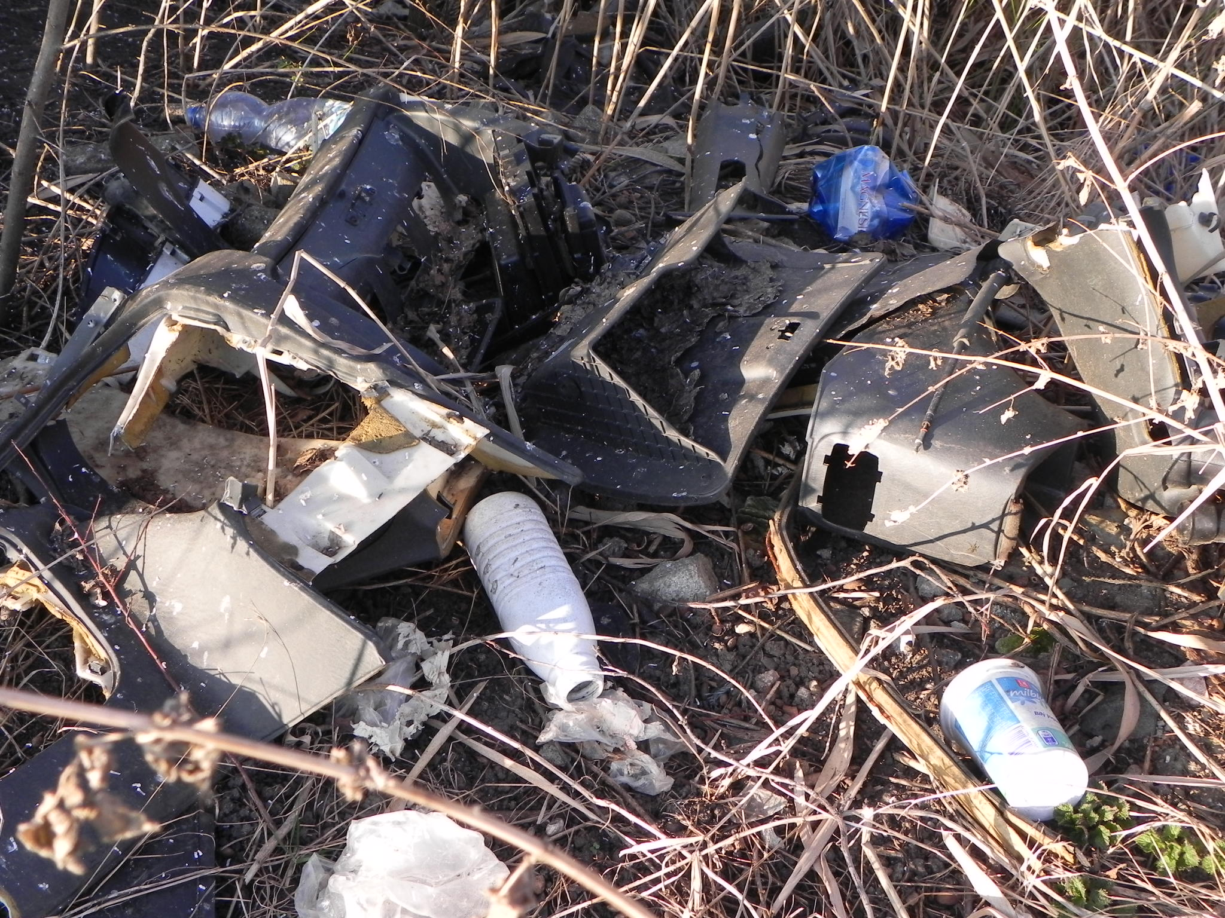
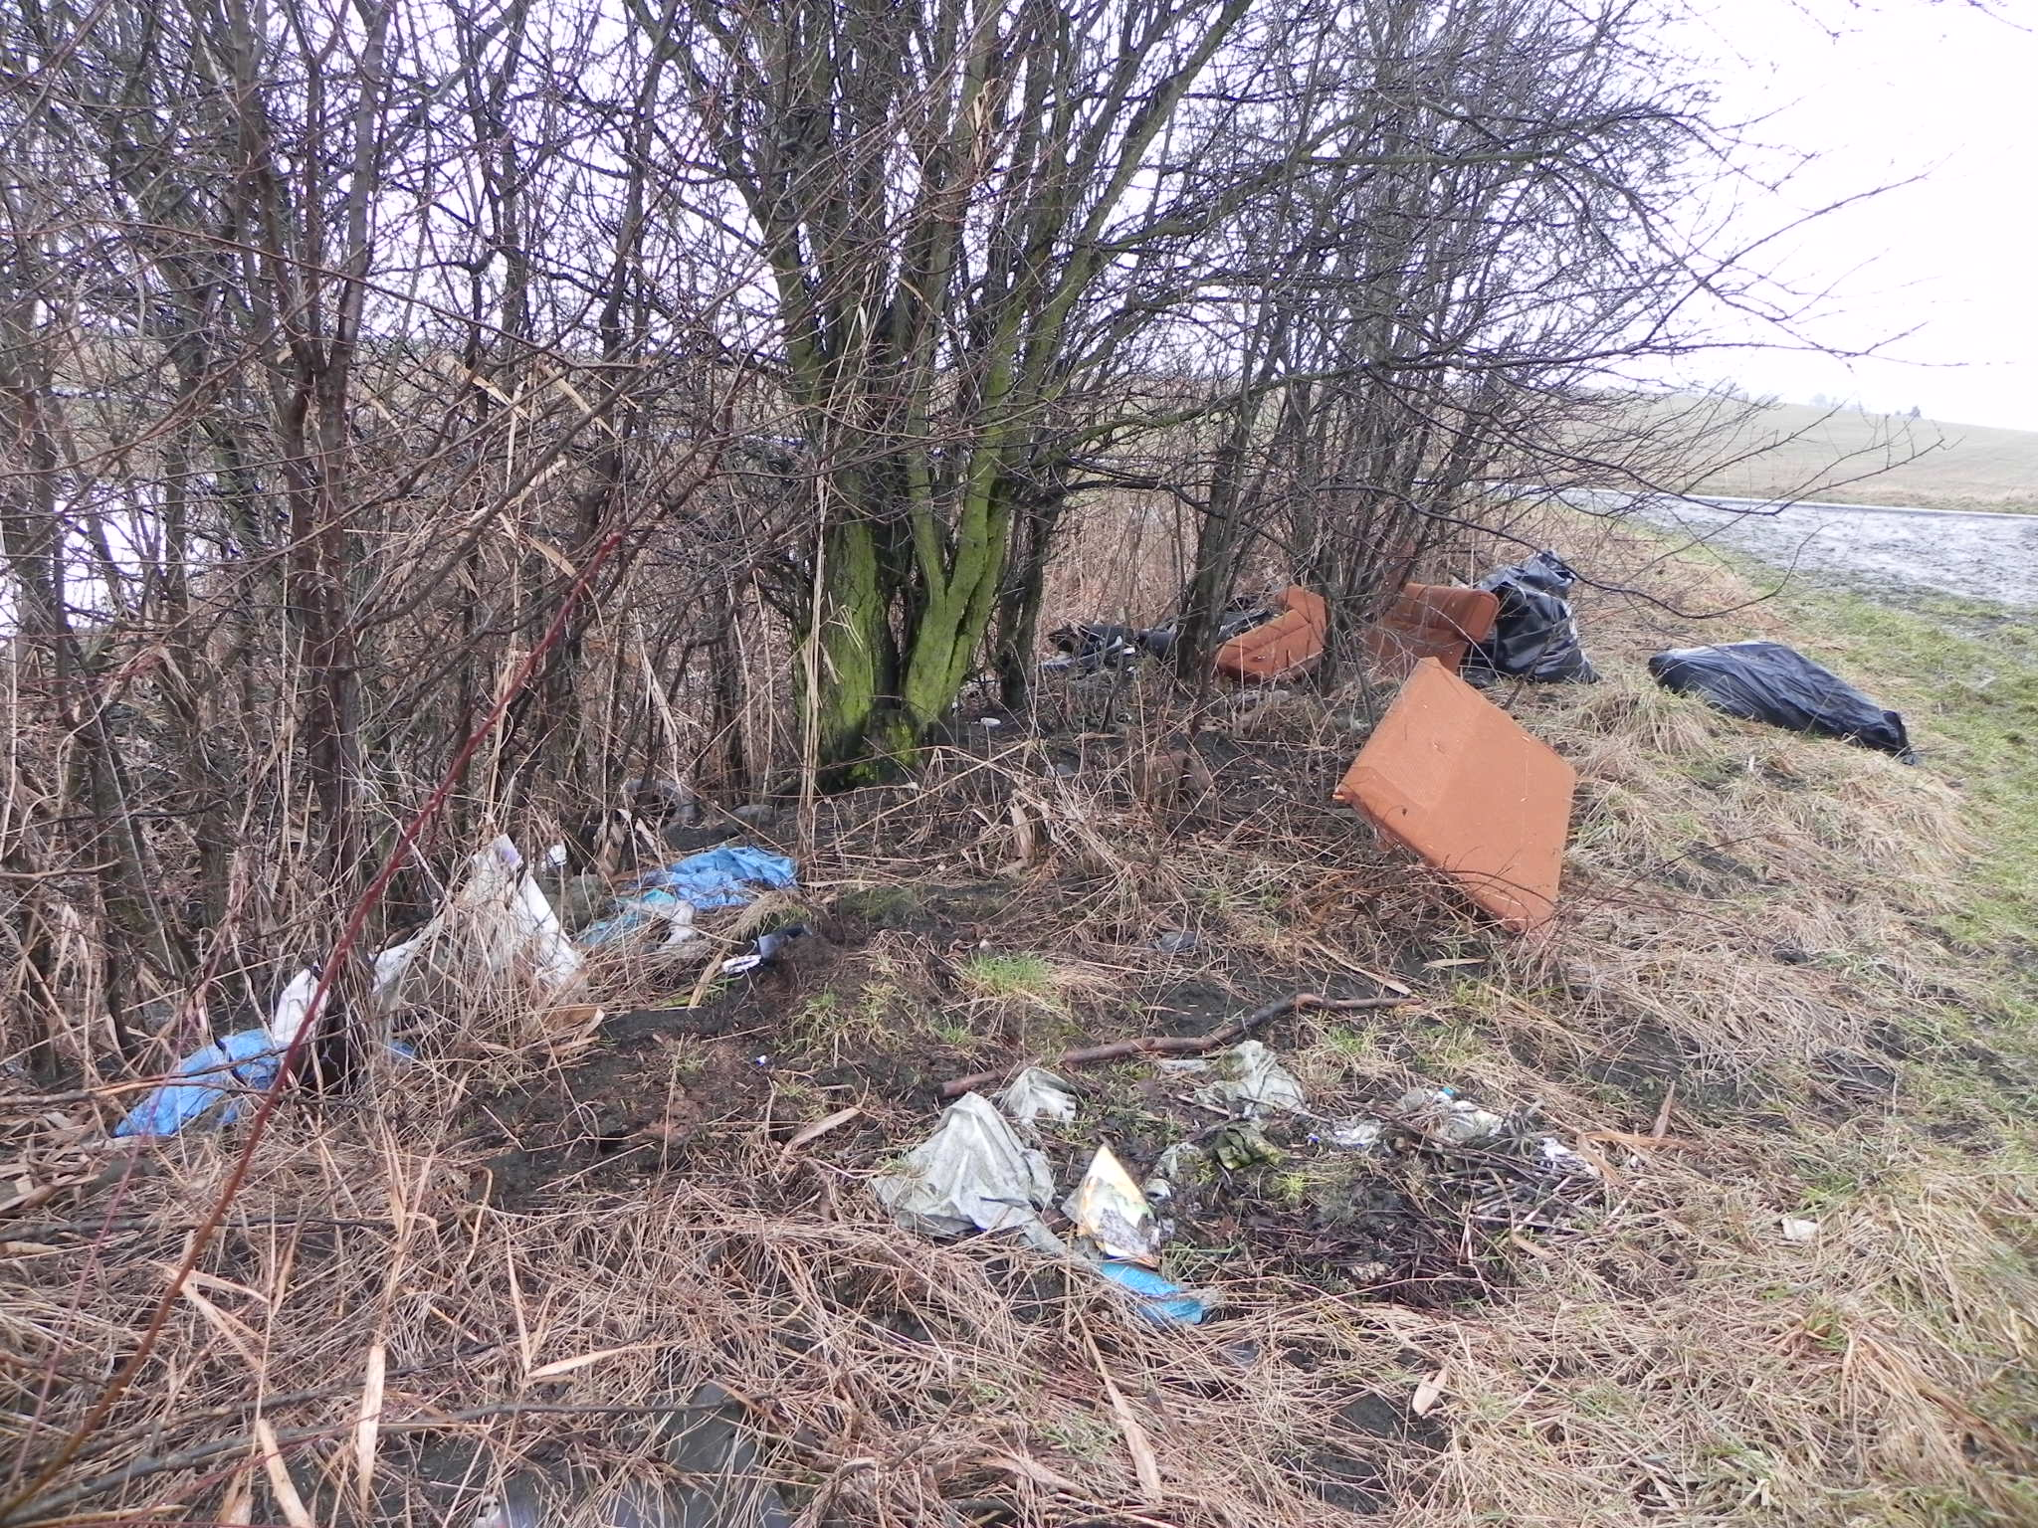
ANO ?

Přijďte v sobotu 16.4.2016 v 9:00 hod na točnu u koupaliště
Všichni dobrovolní účastníci budou vybavení rukavicemi, a budou rozmístěni na místa v okolí Tučína, kde bude probíhat úklid do igelitových pytlů a kontejnerů, které budou k dispozici na srazu.
*
Budou se uklízet veřejná prostranství, příkopy kolem cest a ozeleněné plochy.
Po úklidu vybraných lokalit bude přichystané pro všechny účastníky akce občerstvení z udírny a něco na spláchnutí před pohostinstvím Na Rybníčku.
*
Tato dobrovolnická akce je podporována i celorepublikovou úklidovou akcí Ukliďme svět,ukliďme Česko 2016

